2022年龙湖区国民经济和社会发展统计公报

龙湖区统计局

2022年，龙湖区委、区政府坚持以习近平新时代中国特色社会主义思想为统领，抓好统筹谋划，推动落地落实，坚持稳中求进工作总基调，高效统筹疫情防控和经济社会发展，坚决贯彻“疫情要防住、经济要稳住、发展要安全”的重要要求，坚定不移走“工业立市、产业强市”之路，大力推动经济高质量发展，经济实现稳步恢复，民生保障持续改善，经济社会大局保持稳定。

一、地区生产总值

据市统计局统一核算，全区实现地区生产总值（初步核算数）614.37亿元，比上年增长0.2%。其中，第一产业增加值8.50亿元，增长1.3%；第二产业增加值214.07亿元，下降3.7%，第二产业中工业增加值151.27亿元，增长2.2%；第三产业增加值391.80亿元，增长2.4% 。全区三次产业比例为1.38：34.84：63.77，与上年相比，第一产业比重上升0.07个百分点，第二产业比重下降0.90个百分点，第三产业比重上升0.84个百分点。全区人均地区生产总值95421元，下降0.9%。

表 2022年全区地区生产总值情况

|  |  |  |
| --- | --- | --- |
| 指标 | 全年完成  （亿元） | 全年增速  （%） |
| 地区生产总值 | 614.37 | 0.2 |
| 第一产业 | 8.50 | 1.3 |
| 第二产业 | 214.07 | -3.7 |
| 第三产业 | 391.80 | 2.4 |
| 按主要行业分： |  |  |
| 农林牧渔业 | 9.53 | 4.5 |
| 工业 | 151.27 | 2.2 |
| 建筑业 | 62.86 | -15.6 |
| 批发和零售业 | 89.69 | 0.2 |
| 交通运输、仓储和邮政业 | 29.02 | -2.7 |
| 住宿和餐饮业 | 9.02 | -0.6 |
| 金融业 | 55.28 | 7.3 |
| 房地产业 | 56.12 | -5.4 |
| 其他服务业 | 151.59 | 6.4 |

二、农业

2022年农业生产继续保持稳步发展。全年全区完成农林牧渔业总产值16.94亿元，增长5.2%。其中农业产值9.61亿元，同比增长1.1%；牧业产值3.52亿元，同比增长9.3%；渔业产值1.60亿元，同比下降1.2%；农林牧渔业服务业产值2.22亿元，同比增长41.7%。

农作物总播种面积120511亩。粮食作物播种面积42032亩，其中稻谷面积30936亩，玉米面积4423亩，大豆面积673亩，薯类面积6000亩。经济作物面积78479亩，其中花生面积842亩，蔬菜面积77498亩，瓜果类（果用瓜）139亩。

|  |  |  |  |
| --- | --- | --- | --- |
| 2022年农业主要产品产量 | | | |
| 产品名称 | 计量单位 | 产量 | 同比增长（%） |
| 粮食 | 万吨 | 2.02 | -1.1 |
| #稻谷 | 万吨 | 1.57 | 1.2 |
| 水果 | 万吨 | 0.06 | 145.5 |
| 肉类总产量 | 万吨 | 0.81 | -2.1 |
| 生猪出栏量 | 万头 | 0.20 | -74.1 |
| 家禽出栏量 | 万只 | 312.30 | 16.0 |
| 禽蛋产量 | 万吨 | 0.09 | 1.4 |
| 水产品产量 | 万吨 | 0.98 | -2.2 |
| #海水产品产量 | 万吨 | 0.38 | -3.9 |
| 淡水产品产量 | 万吨 | 0.60 | -1.0 |

三、工业和建筑业

全年完成工业总产值613.86亿元，增长4.1%；其中规模以上工业企业289户，完成规模以上工业产值502.11亿元，增长2.2%；规模以上工业产值占全部工业总产值的81.8%，比重比上年下降0.3个百分点；规模以上工业增加值92.16亿元，增长1.0%。在规模以上工业中，股份制企业增长1.3%，外商及港澳台商投资企业增长2.1%，其他经济类型企业增长87.9%。规模以上工业实现销售产值449.36亿元，增长0.0%，其中出口交货值89.91亿元，增长2.6%；工业产品销售率89.5%，下降1.7个百分点。

全区建筑企业完成施工产值257.94亿元，下降1.5%，房屋建筑施工面积1821.76万平方米，房屋竣工产值174.16亿元。

四、固定资产投资

全年完成全社会固定资产投资额下降23.1%。其中房地产开发投资下降16%。（以下数据不含市直项目）全年固定资产投资建设项目259个，其中本年度新开工项目154个。本年度完成投资额在1000万元以上的项目134个，其中完成投资额在2000万元以上的项目93个，完成投资额在5000万元以上的项目有33个。

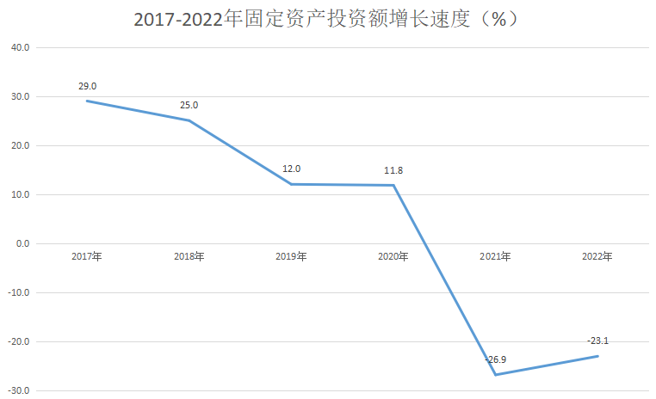

五、国内贸易

社会消费品零售总额305.52亿元，下降1.9%。全年限上汽车零售额93.07亿元，下降7.5%。大型超市7个，全年零售额7.19亿元, 下降21.4%。限上汽车零售、大型超市和餐饮零售额占全区社会消费品零售总额的35.7%。

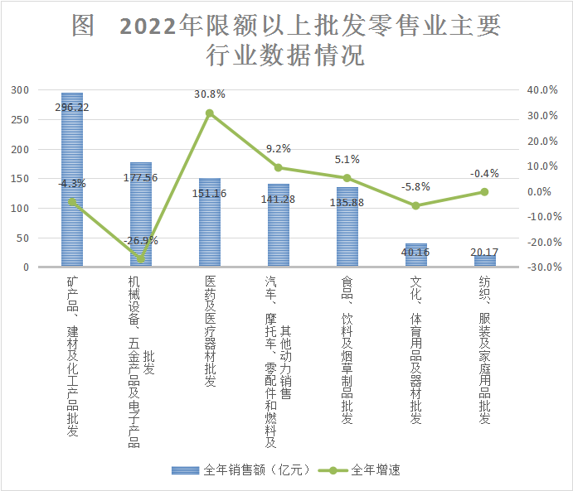

六、对外经济贸易

全年累计引进外商直接投资项目26宗，增长52.9%；合同外资金额1.51亿元，增长285.7%；实际吸收外资金额0.79亿元，下降6.6%。

七、财 政

全年实现一般公共财政预算收入累计15.24亿元，同比下降19.4%。其中，税收收入12.10亿元，下降18.9%，税收占比79.4%；非税收入3.14亿元，下降21.3%，非税占比20.6%。全年一般公共预算支出累计33.65亿元，下降9.6%。

八、科技、教育、文化、卫生和体育

2022年龙湖区通过认定高新技术企业54家，其中新认定23家，重新认定31家。新增4家省级、9家市级工程技术研究中心认定。3个项目获得2022年广东省科技专项资金（“大专项+任务清单”）立项资金60万元。获得2022年汕头市精细化工企业引进科技领军人才团队立项2个，补助资金290万元。1家企业申报建设2023年企业类省重点实验室已获得立项公示。全年全区专利授权量2221件，比增-8.56%，其中发明专利授权量比增34.09%。

2022年全区有中小学校、幼儿园共245所，其中高级中学1所，完全中学6所，十二年一贯制1所，九年一贯制学校13所，初级中学7所，小学62所，幼儿园154所，特殊教育学校1所。公办中小学校66所，民办中小学校14所。全区在校学生、在园幼儿共130916人，其中普通高中学校9848人，初中生27426人，小学生65729人，在园幼儿27913人；全区有专任教师8821人，其中幼儿园专任教师2419人，小学专任教师3576人，初中专任教师2034人，普通高中专任教师792人。

在汕头市首届小学生跳绳比赛中，龙湖区可谓一枝独秀，在仅有六个组别的比赛中，共获得五个组别团体第一名和一个团体第二名；在汕头市第七届“市长杯”青少年校园足球联赛上再创佳绩，在所有五个组别比赛中，取得三项冠军、一项亚军、二项季军，成绩遥遥领先其他六个区县。其中，谢易初中学囊括女子高中组、女子初中组两项冠军，蓬鸥中学取得历史性突破获男子初中组冠军及女子初中组第三名，丹霞小学获得男子小学组第二名，龙湖实验中学获得男子初中组第三名。我区也于2022年2月被教育部评为全国青少年校园足球试点区县。

2022年龙湖区政府联合市文化广电旅游体育局举办电竞赛事“2022年和平精英新势力夏季赛总决赛”，本次赛事总曝光量突破6000万人次。

2022年区图书馆采购图书3.55万册，持证读者3.79万人，年进馆人数（总分馆）25.37万人次，年借阅量达30.05万册次；共举办爱乐市民音乐会5场，展览5场，免费艺术培训班16期，培训人数5730人次，进村居放映电影40场；争取中央、省资金共228.18万用于资助图书馆、文化馆、博物馆、各街道基层文体基础设施建设和文体公共场所对外开放工作。

截至2022年,龙湖区目前共有区级非物质文化遗产项目 14个，市级项目11个，省级项目4个，国家级项目1个;共有区级非遗项目代表性传承人20名，市级传承人9名，省级传承人3名。

2022年着力加快推动重点文物保护单位修缮，蓬沙书院整体修缮工程已完成并投入使用，充分发挥文物保育活化作用；潮海关别墅已完成主体修缮，正加快推进后续活化利用项目，截至目前基本完成相关布展工作。

卫生健康事业方面。截至2022年12月底，全区拥有公立医院5个，民营医院12个，门诊部 50个、诊所及其他294个，农村卫生站33个。全区执业（助理）医师数1509人，注册护士数1549人，床位数2057张，每千人口占有床位3.27张。全区5家公立医院诊疗人数1053443次，同比减少4.48%；出院人数20554例，同比减少1.34%。

九、人口、人民生活和社会保障

截至2022年11月30日，户籍总户数141284户，总人口513987人，其中乡村人口3250人。截至2022年12月底止，户籍人口出生率8.49‰，政策生育率全区为98.17%，死亡率为5.49‰，自然增长率为3.01‰。

2022年，龙湖区全体居民人均可支配收入44008 元，增长4.2 %。其中，城镇居民人均可支配收入47250 元，增长5.2 %,农村居民人均可支配收入 27038元，增长7.2 %。

我区2022年实现城镇新增就业8193人，城镇失业人员再就业3205人，就业困难人员实现就业235人，扶持创业1102人，城镇登记失业率为2.83%。

截至2022年12月底,龙湖区各险种参保人数分别为企业职工养老保险117047人,机关事业单位养老保险7933人,职业年金7933人,城乡居民养老保险147010人,失业保险99359人,工伤保险147937人。各险种缴费人数为企业职工养老保险109096人,机关事业单位养老保险7782人，职业年金7782人,城乡居民养老保险60373人,失业保险99359人,工伤保险147937人。

截至2022年12月底，机关事业单位养老保险收入18999.28万元，机关事业单位养老保险支出20170.84万元，累计收支结余23406.14万元；职业年金收入16785.60万元，职业年金支出（主要是上解上级支出）16789.77万元，累计收支结余715.31万元；城乡居民养老保险基金收入23580.34万元，城乡居民养老保险基金支出11670.91万元，累计收支结余27339.12万元。各项待遇实行100%社会化发放。

社会救助工作方面。2022年新增纳入城乡低保救助对象128户311人，退出城乡低保救助对象共123户268人，城乡低保标准分别提高到837元/人月和795元/人月，城乡特困人员基本生活供养标准分别提高到1340元/人月和1272元/人月，累计发放低保金2447.98万元，发放特困人员供养金71.6565万元；政府救助保险累计赔付55.5万元；为30户（67人）无劳动力单亲困难母亲家庭发放临时救助金11.63万元；为16户（41人）登记失业低保家庭发放临时救助金7.2万元；为困难对象194人次发放临时救助资金约33.44万元；继续发挥“居民住房灾害救助保险”作用，2021年8月至2022年8月合同期内共赔付4起，涉及12户共8.87万元；困难残疾人生活补贴和重度残疾人护理补贴标准分别提高至188元/人·月、252元/人·月,全年对66266人次残疾人发放“二项补贴”1548.59万元；开展街面流浪乞讨人员巡查救治救助行动15次，协调相关街道接收并安置本区户籍流浪乞讨人员3人。

婚姻登记服务方面。2022年共登记结婚2900对、离婚573对、办理补领婚姻登记证书122宗；做好离婚登记“冷静期”各环节工作，在冷静期撤回121对；实施“和谐婚姻建设计划”，为75对当事人开展婚姻家庭辅导服务，劝回离婚当事人40对；率先在全市全面完成婚姻登记档案电子化工作上传率100%，为实现婚姻登记“全城通办”“跨市通办”“跨省通办”提供了坚实的数据支撑，受到市局通报表扬；协助卫健局做好婚前孕前健康检查宣传工作。

养老服务方面。建好“公益志愿”没有围墙养老院，将低保、特困老年人服务对象范围从70周岁以上降至60周岁以上，提供24小时8大类“一站式”居家养老服务；做大做优“1+N”模式家门口养老院和“医养结合”“社区融合”式机构养老院，持续加强龙湖区福利院（粤康颐养中心、粤康颐养医院）运营管理；组织实施区福利院扩建项目。

儿童福利和未成年人关爱保护工作方面。2022年，孤儿分散供养、集中供养基本生活保障标准分别提高到1313元/人·月、1949元/人·月，共对散居孤儿、事实无人抚养儿童和困境儿童1307人发放基本生活保障资金累计145.44万元；全区在各街道设立未成年保护站，共配备街道督导员10人，村（居）儿童主任124人，基层儿童工作队伍配备率达100%。

殡葬改革工作方面。深入推进殡葬管理目标责任制，2022年获评全市“殡葬管理工作先进单位”，力争实现连续25年先进目标。全年累计免除2654名城乡居民殡葬基本服务费用275.63万元。

推进双拥工作方面。2022年累计发放病故军人一次性抚恤金约110万元、在乡复员退伍军人生活补助金约2977万元、驻区部队随军未就业家属生活补助约300万元、义务兵家庭和部分重点优抚对象优待金约650万元；接收安置符合政府安排工作退役士兵14人，发放困难企业军转干部生活补助金约631万元、自主就业退役士兵一次性补助金约442万元；开展驻区军警部队节日慰问活动赠品折计41.5万元；开展立功受奖送喜报活动，为16名立三等功现役军人家庭送喜报，并赠送慰问金共1.6万元。

社会组织工作方面。2022年，全区登记社会组织达367个，其中：社会团体96个、民办非企业单位271个；依法对我区23家社会组织启动了撤销登记的行政处罚。

行政区划和地名管理工作方面。2022年新设置9个社工服务点，全区共有街道社工服务站10个，村（居）社工服务点33个，实现了社工服务站（点）全覆盖。新招录社工78名，现有在职“双百工程”社工共136名，确保社会工作“零距离”服务。2022年全区社工站累计走访2631人次，链接社会慈善资源53.4192万元；全面核查修改上报1524条地名，绘制《龙湖区标准地名卫星图》，采集7218条道路（街巷）信息，做好龙华、新海、龙腾3个街道办驻地迁移的工作部署。

注：

1.公报中2022年各项数据均为初步统计数，往年数据为年报数。

2.公报中地区生产总值及各产业增加值、总产值均按现行价计算，增长速度按可比价格计算。

3.从2020年起，全区经济指标数据（除财政外）包含高新区东片区。

4.规模以上工业企业指年主营业务收入在2000万元及以上的工业法人企业；限额以上批发业指年主营业务收入在2000万元及以上的批发业（包括企业和个体户）；限额以上零售业指年主营业务收入在500万元及以上的零售业（包括企业和个体户）；固定资产投资项目统计起点为计划总投资500万元及以上项目，增速为可比口径。

资料来源：公报中城镇新增就业、登记失业率、社会保障等数据来自区人力资源和社会保障局；财政数据来自区财政局；水产品产量数据来自区农业农村局；对外经济贸易数据来自区商务局；社会保险基金收入和参保人数由汕头市社会保险基金管理局龙湖分局提供；文化、体育、旅游数据来自区文化广电旅游体育局；户籍数据来自汕头市公安局龙湖分局；医疗卫生、出生人口、出生率及自然增长率数据来自区卫生健康局；基本民生保障情况来自区民政局；教育数据来自区教育局；科技数据来自区工信局；专利数据来自区市场监管局；优抚安置和双拥数据来自区退役军人事务局；其他数据来自区统计局。